博愛醫院歷屆總理聯誼會梁省德學校
認識水中生物工作紙
班別: _____ 日期: __________
姓名: ______________________ 組別:___________
繪畫出大堂魚缸中的生物
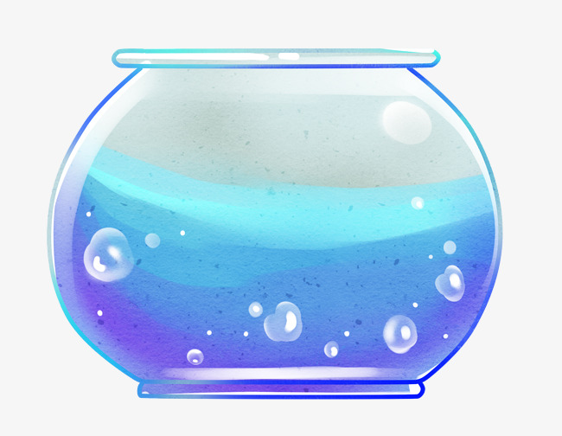

動物/植物的名稱? _____________________________
顏色? ____________________________
大小? ____________________________
食物? _______________________________
活動方式? ____________________________

